4 марта 2021 года в ГКОУ РО Пролетарской школе-интернате был организован праздничный концерт, посвященный Международному женскому дню 8 Марта.
Цель мероприятия – создание праздничной атмосферы, содействие развитию детского творчества, социализации обучающихся с ограниченными возможностями здоровья.
В этот день обучающиеся празднично украсили сцену, подготовили подарки любимым учителям и номера для выступлений художественной самодеятельности.
С поздравлениями и теплыми пожеланиями всех приветствовали старшая вожатая Войнова Ирина Павловна и ведущая концерта учащаяся 7 класса Каспер Алина.
На праздничном концерте звучали нежные, ласковые стихотворения о маме и бабушке в исполнении обучающихся Романова Романа, Хайсюк Игоря, Павловой Снежаны. Старший вокал «Вдохновение» исполнил красивую песню «Самое первое слово», младший вокал «Искорка» исполнил шуточную песню «Неужели так бывает», а дуэт Каспер Карины и Каспер Алины выступил с песней «У мамочки моей». Никого не оставила равнодушным песня «Мама счастье мое» в исполнении дуэта Кутровской Дианы и Романовой Екатерины и, конечно, номер «Робот для мамы» в исполнении Вахромеева Николая и Орлова Степана, а также самого робота - Попова Никиты. Трогательно прозвучала песня «Доченька» в исполнении Минеева Никиты. Зажигательно исполнила песню «Сегодня к маме я приехала домой» обучающаяся Ахмедгалиева Диана. Задорно и энергично ансамбль «Солнышко» исполнил танец «Блины» под руководством педагога дополнительного образования Стрельцовой Ф.М.
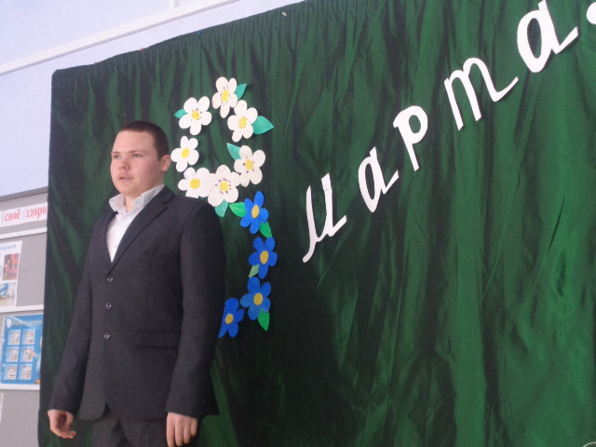
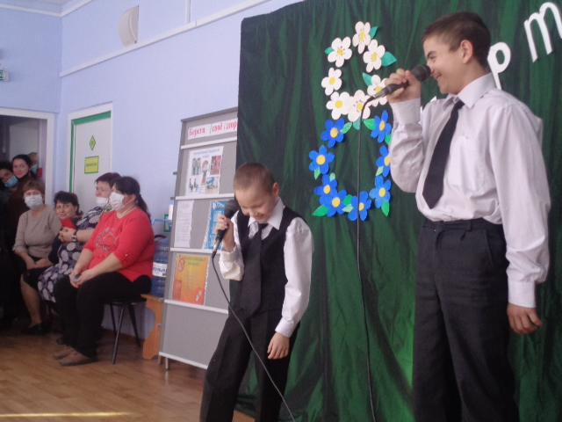
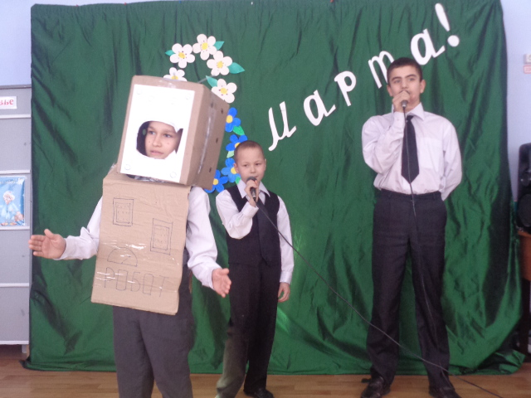
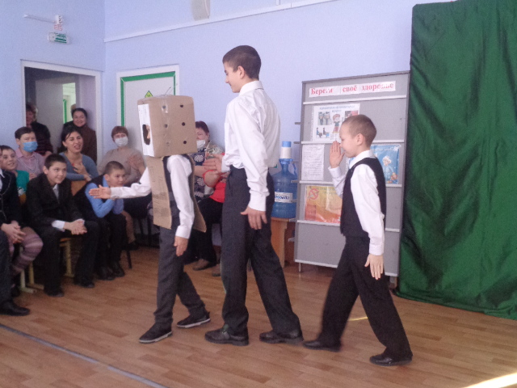

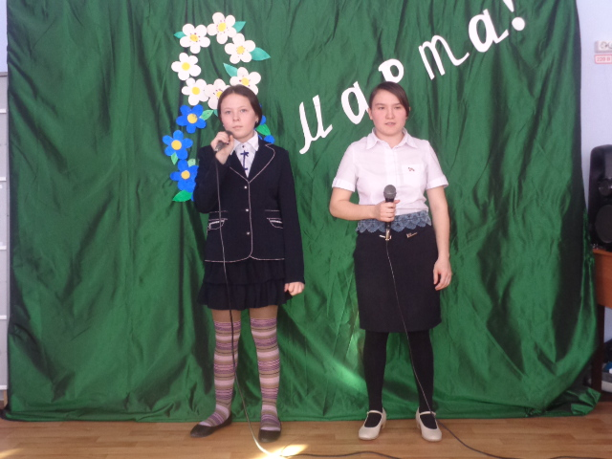
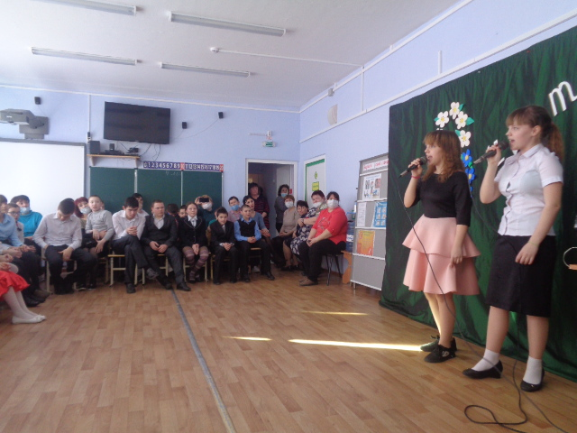
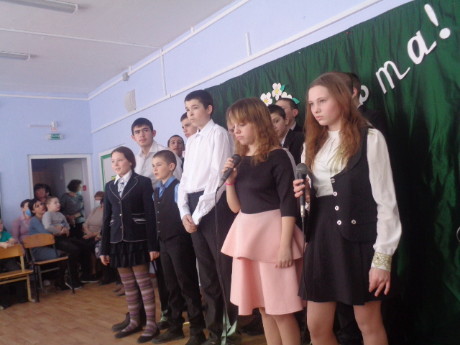
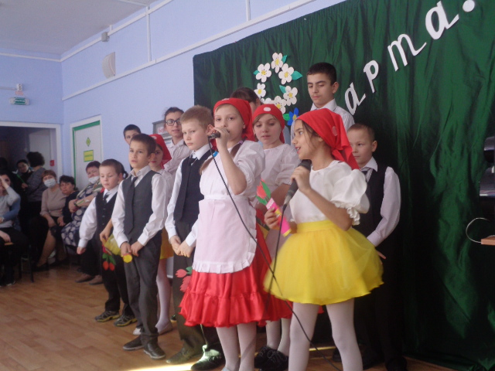

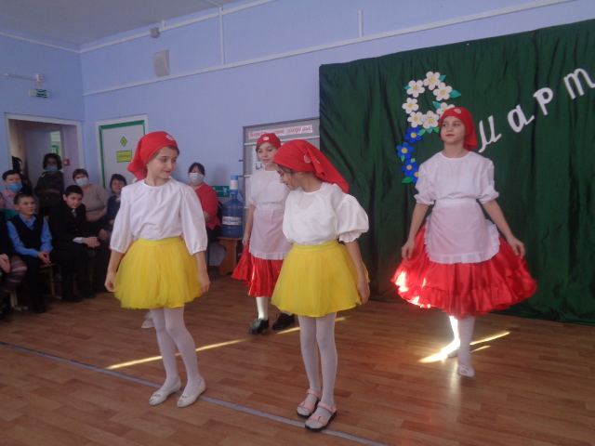
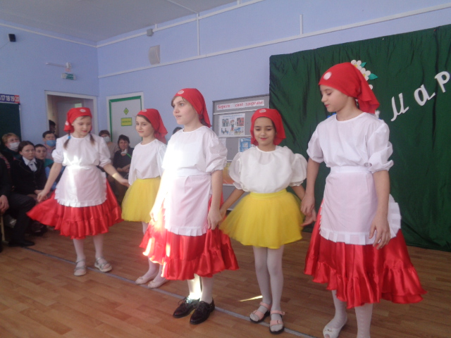
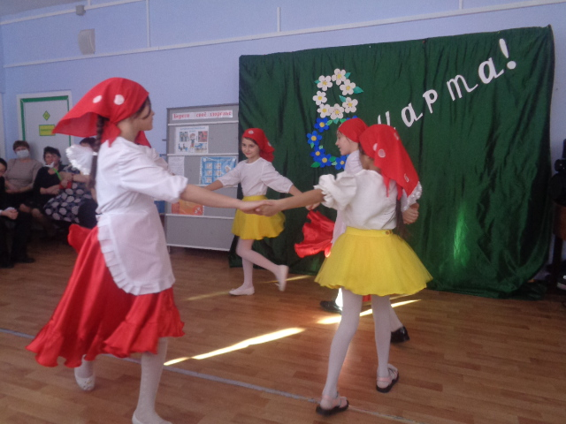
В заключении все артисты и обучающиеся школы-интерната вручили подарки, сделанные своими руками, всем женщинам, педагогам и работникам, которые ежедневно учат, воспитывают и согревают своим теплом ребят. Все участники и зрители получили огромное удовольствие.

Информацию подготовила учитель музыки Долот Е.А.

